# Міністерство освіти і науки України

Національний технічний університет України «Київський політехнічний інститут імені Ігоря Сікорського"

Факультет інформатики та обчислювальної техніки Кафедра інформатики та програмної інженерії

Звіт

з лабораторної роботи № 2 з дисципліни

«Основи програмування-2»

Варіант 25

Виконав студент ІП-11 Прищепа Владислав Станіславович

(шифр, прізвище, ім'я, по батькові)

Перевірив Вітковська Ірина Іванівна

( прізвище, ім'я, по батькові)

Київ 2022

**Лабораторна робота 2**

**КЛАСИ ТА ОБ’ЄКТИ**

**Мета:** вивчити механізм створення і використання класів та об’єктів.

**Індивідуальне завдання:**

**Варіант 25**

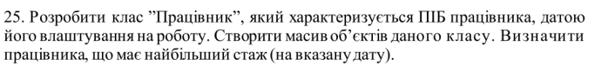 **Постановка задачі:** створити клас «Працівник», який містить наступні дані: ПІБ та дату працевлаштування. Створити функції, які створюють масив елементів класу, розмір якого вказується у головній ф-ії, і заповнити його; виводить цей масив у певному вигляді; шукає працівника з найбільшим стажем роботи за датою, вказаною користувачем у головній ф-ії. Для зручності будемо вважати, що у році 360 діб і в місяці їх 30. Дати всі для зручності будуть записуватися у наступному форматі: дд.мм.рррр.

**Програма С++: 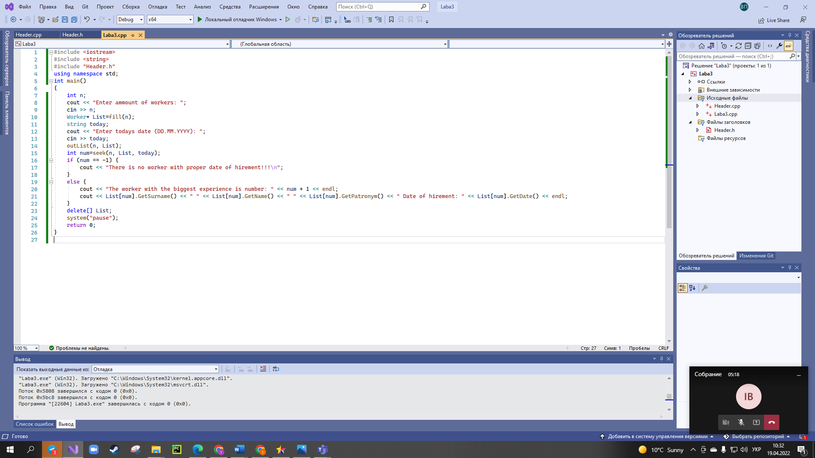 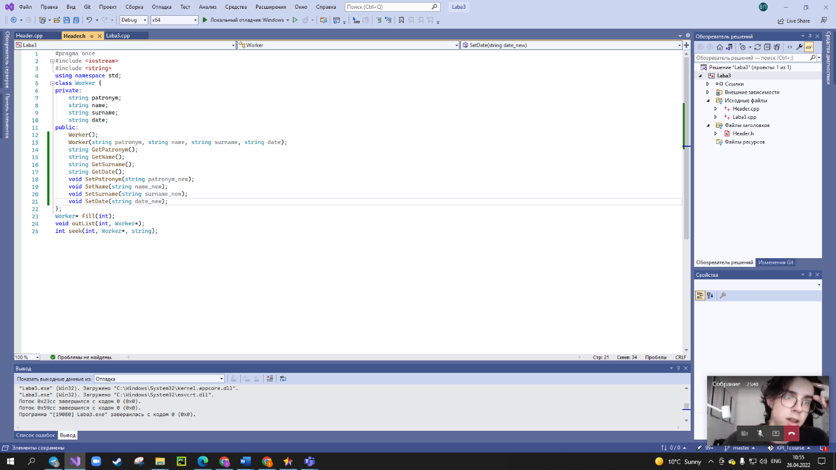 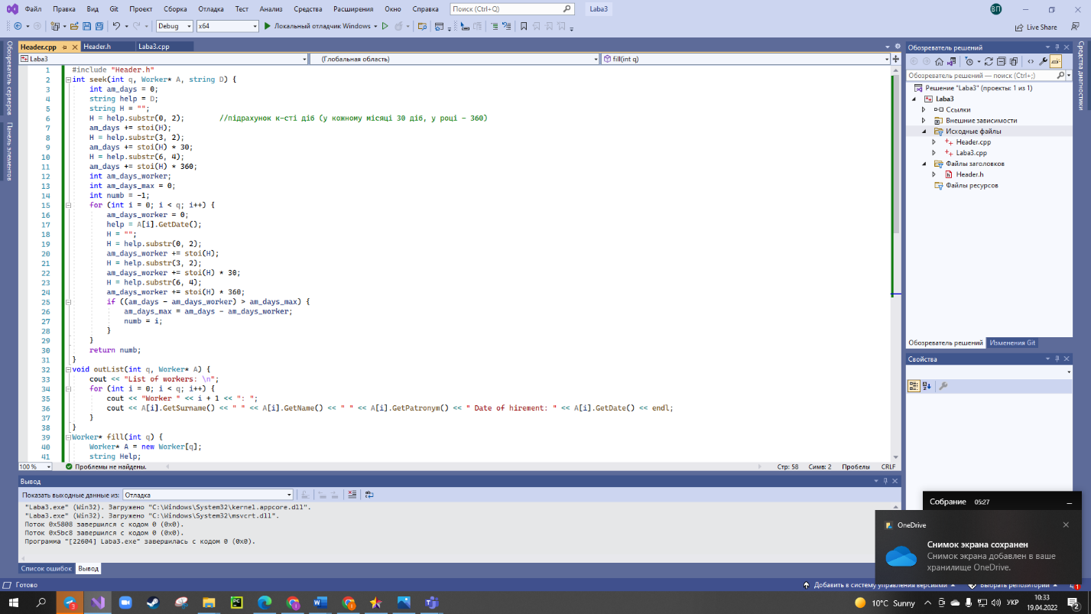 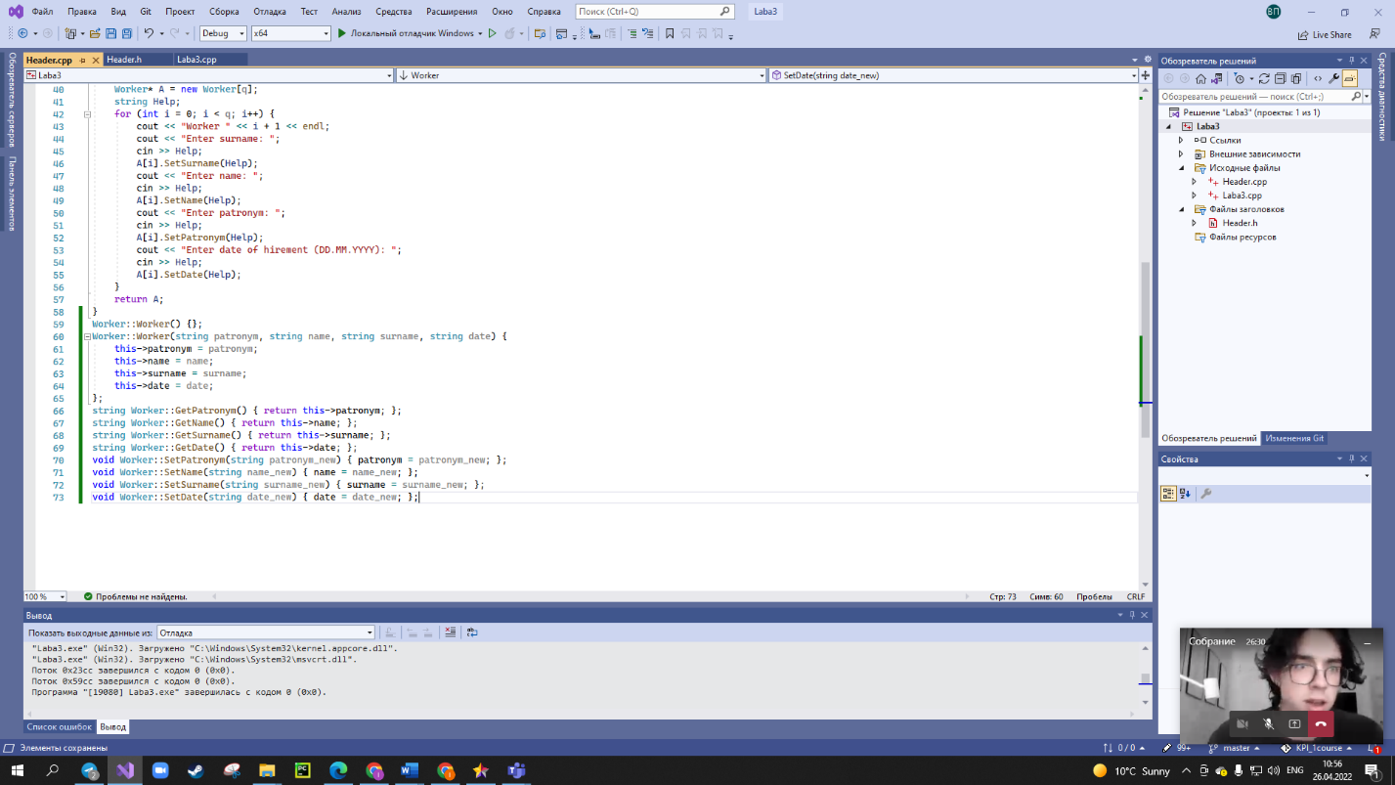 Виконання коду на С++: 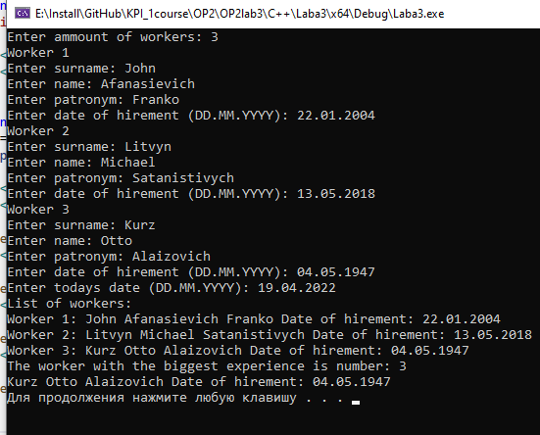 Висновок:**

Під час лабораторної роботи ми вивчили особливості механізм створення і використання класів та об’єктів, створили масив класів. Математична модель, код, результати наведені. Оскільки програма оброблює введені дані згідно до вимог завдання, то вона працює правильно.